7. Sınıf Maddenin Tanecikli Yapısı ve Çözünme Kazanım Kontrol Sınavı

1-
DİL | ELEMENTİN ADI | SEMBOLÜ
İtalyanca | Azoto | N
Almanca | Stickstoff | N
Türkçe | Azot | N
Latince | Nitrum | N

Çizelgeye göre aşağıdaki yorumlardan hangisi yapılabilir?
A. Bir elementin adı her dilde farklı olsa da sembolü aynıdır
B. Elementler sembollerle, bileşikler formüllerle gösterilir
C. Elementlerin adları eski dönemlerde işaretlerle gösterilirdi
D. Bilimsel çalışmalarda elementleri adlarıyla kullanmak iletişimi kolaylaştırır

2-
Fatih, Yasin, Leyla, Nisanur ve Yusuf element sembolleri ile tombala oyunu hazırlıyorlar. Fatih torbadan çektiği elementlerin isimlerini okurken; Yasin, Leyla, Nisanur ve Yusuf kartlarında o elementlerin sembollerinin olup olmadığını kontrol ediyorlar. Fatih torbadan sıra ile aşağıdaki elementleri çekmeye başlıyor;
1.Flor 2.Alüminyum 3.Argon 4.Silisyum 5.Kalsiyum 6.Bor 7.Magnezyum 8.Neon 9.Kükürt 10.Potasyum 11.Lityum 12.Karbon
Bu arada oyunculardan bir tanesi tombala diyor. Acaba hangi oyuncu tombala yapmıştır?
( Tombala olabilmesi için oyuncu kartındaki tüm element sembollerinin torbadan çekilmiş olması lazım)

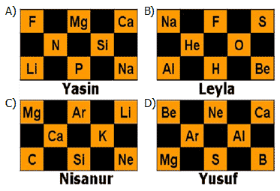

3-
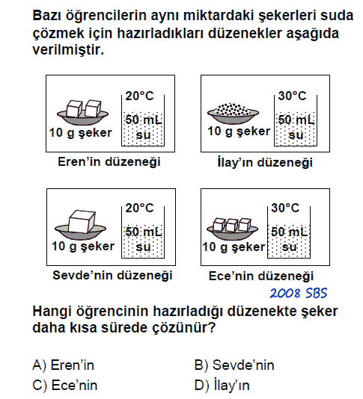
4-
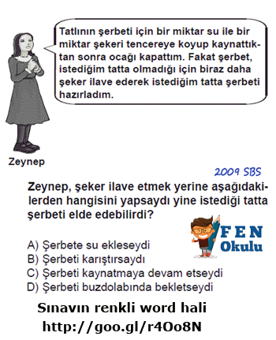

5-
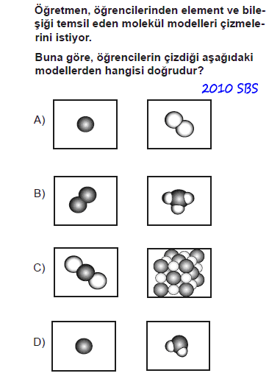
6-
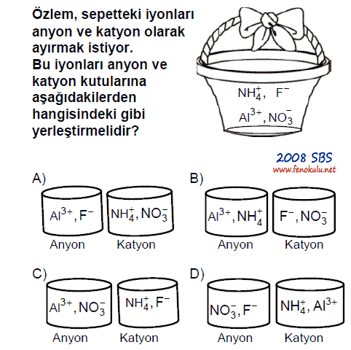

7-
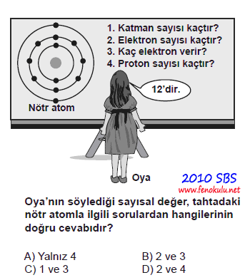
8-
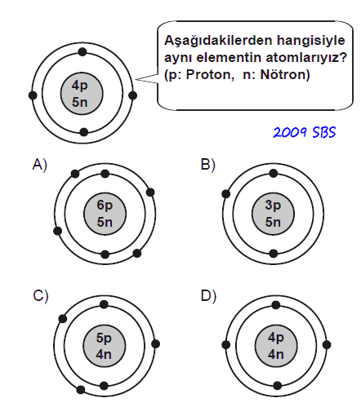
9-
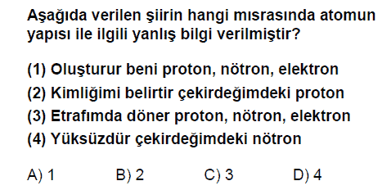
10-
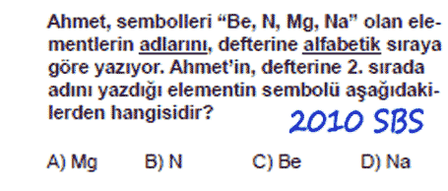
11-
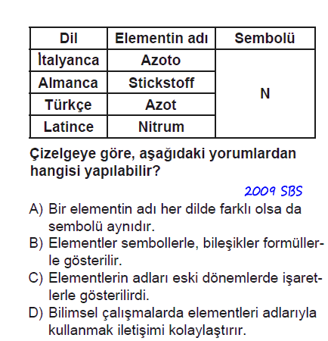
12-
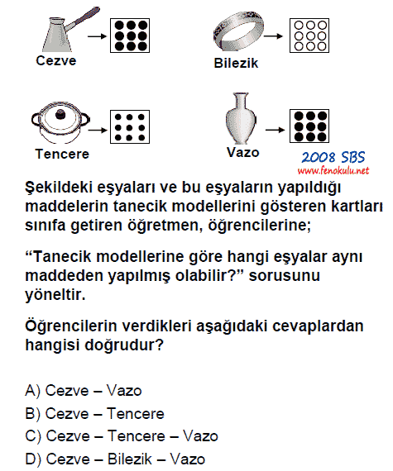
13-

I. Saftır.
II.Homojendir.
III.Formülleri vardır.
IV.Tanecikleri aynı cins atomlardır.
Yukarıdakilerden hangileri element ve bileşiklerin ortak özellikleridir?

A. I ve II
B. I ve III
C. I ve IV
D. I, II ve IV
14-
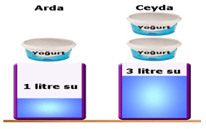
Arda ve Ceyda ayran yapmak için şekilde verilen miktarlarda su ve yoğurt hazırlıyorlar. Arda ve Ceyda ayranı hazırladıktan sonra tatlarının birbirinden farklı olduğunu fark ediyorlar. Arda ve Ceyda’nın ayranlarının tadının aynı olması için aşağıdakilerden hangisini yapmaları gerekir?
A. Arda ayranına 2 litre daha su katmalı
B. Ceyda ayranına 2 litre daha su katmalı
C. Ceyda ayranına 1 kase daha yoğurt katmalı
D. Arda ayranına 1 kase daha yoğurt katmalı
15-
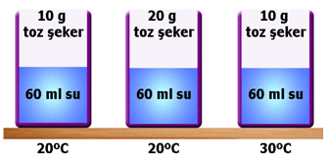
Sude: Madde miktarının çözünme hızına etkisini gözlemleriz.
Nisa: Sıcaklığın çözünme hızına etkisini gözlemleriz.
Müge: Tanecik boyutunun çözünme hızına etkisini gözlemleriz.
Şekilde verilen düzenekler ile Sude, Nisa ve Müge’nin söylediği özelliklerden hangisi ya da hangileri gözlemlenebilir?
A. Sude
B. Sude ve Nisa
C. Nisa ve Müge
D. Sude, Nisa ve Müge
16-

Bilgi: Şeker suyun içerisinde her tarafa eşit dağılarak şekerli su karışımını meydana getirir. Zeytinyağı su içerisinde her tarafa eşit dağılmadan zeytinyağı su karışımını meydana getirir.
Zeytinyağı, şeker ve suyu temsil eden tanecik modelleri yandaki şekildeki gibidir. Yukarıda verilen bilgi ve yandaki şekillere göre su-şeker, su-zeytinyağı karışımlarının tanecik boyutundaki görünümü aşağıdaki seçeneklerden hangisindeki gibi olabilir?
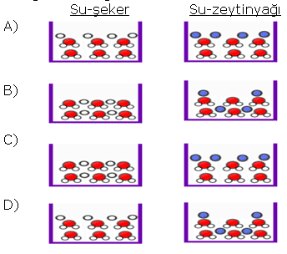
17-

I.En az iki maddeden oluşur.
II.Saf maddedir.
III.Kimyasal formülü vardır.
Yukarıda verilen özellikler hangi maddeye
ait olabilir?
A)Kulak damlası B)Türk kahvesi
C)Tuzlu su D) Su

18-
Öğrencilerine; "Tek cins atomlardan oluşan saf maddeye element denir." bilgisini veren Fen ve Teknoloji Öğretmeni öğrencilerinin elementlere örnek vermelerini istemiştir. Hangi öğrencinin vermiş olduğu örnek doğru değildir?

A. Ali: Demir
B. Mustafa: Su
C. Hatice: Bakır
D. Zeynep: Oksijen

19-

Karışımlar birden fazla element ya da bileşiğin kimyasal bağ oluşturmadan bir araya gelmesi ile oluşur.
Güneş yukarıdaki karışım tanımını öğrenmesine rağmen aşağıdaki maddeleri okuyunca kafası karışmıştır.Sizde Güneş`e yardım edin.Buna göre aşağıdakilerden hangisi karışım degildir?
A. Şekerli çay
B. Ayran
C. Tuz
D. Gazoz

20-
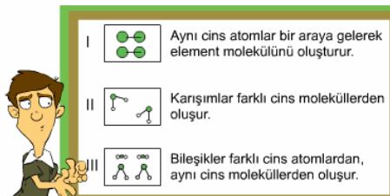

Mehmet sınıfta maddenin tanecikli yapısı ile ilgili sunum yapmaktadır. Tahtaya element, bileşik ve karışımlarla ilgili şekiller çizip karşılarına onlara ait bilgiler yazmıştır. Ancak öğretmenin karşısında çok heyecanlanan Mehmet, şekillerle ilgili bilgileri eşleştirirken hata yapmıştır?
Buna göre; 1, 2 ve 3 numaralı eşleştirmelerden hangileri hatalıdır?
A. Yalnız I
B. I ve II
C. II ve III
D. I ve III

Cevap Anahtarı
1 | A
2 | C
3 | D
4 | C
5 | B
6 | D
7 | D
8 | D
9 | C
10 | C
11 | A
12 | A
13 | A
14 | C
15 | B
16 | C
17 | D
18 | B
19 | C
20 | C

